Lan Man Tháng 11
Vào những ngày cuối tháng chín, nghe từ bạn bè qua email, facebook và cả điện thoại báo tin rằng “mùa thu đã đến”. Mình cũng háo hức từng ngày để đón mùa thu đến nơi mình đang ở. Nhiều năm về trước, mình vẫn thường ngóng trông sao cho đến ngày 21 tháng chín là ngày thu phân. Lý do là tại nơi mình ở thường xuyên có những mùa hè rất đỗi khắc nghiệt, vì thế chỉ mong cho mau đến mùa thu để hưởng được không khí mát mẻ, ngoài ra còn được đi đây đi đó ngắm lá vàng là một cái thú mình đã từng được hưởng trong những mùa thu trước. Thế nhưng hình như năm nay ông trời trở chứng làm sao đó nên cuối tháng 9 và suốt cả tháng 10 nhiệt độ nơi đây vẫn giữ ở mức ba con số. Trời vẫn nắng cháy hết ngày này sang ngày khác. Muốn ra sân sau để thổi lá tỉa cành, tưới cây… cũng phải chịu khó dậy sớm trước khi mặt trời mọc cho đến khi ông mặt trời ló dạng ở đàng đông thì phải ngưng tay nghỉ việc. Muốn ra sân vào buổi chiều ư? Phải chờ sau bảy giờ chiều mới dám bước ra khỏi nhà…
Rồi vào một buổi sáng đẹp trời ngồi uống cà phê cùng mấy anh chị bạn. Trong câu chuyện có đề cập đến mùa thu lá vàng, vài người đã đề nghị đi xem lá vàng – điều mà mình vẫn ước ao. Thế là có hai cặp nhất định phải đi xem lá vàng và qua cách nói của họ, mình rất tin tưởng chuyến này sẽ tiếp tục được xem lá vàng ở một nơi nào đó ngoài địa phương nơi mình đang ở. Tất cả có ba cặp “già” quyết tâm mang ba lô lên đường và mọi chuyện được phó thác cho hai đấng nam nhi lớn tuổi, một chàng lo mướn xe đi trong một tuần, một chàng lo chương trình đi đây đi đó để đến các địa điểm xem lá vàng. Nơi đến là tiểu bang Arkansas, nằm về hướng đông bắc giáp với thành phố mang tên là Texarcana của tiểu bang Texas. Hai chàng chủ xị lái xe và và tìm những cảnh đẹp để viếng. Mình chỉ việc ngồi phía sau xe để ngắm cảnh dọc đường lúc đi cũng như lúc về vì đầu gối “có vấn đề”.
Mình chưa bao giờ đến Arkansas nên cũng háo hức vì nghĩ rằng nơi đây có nhiều cảnh đẹp và trên hết là muốn đến tiểu bang trước đây có một thống đốc đẹp trai tên Bill Clinton và sau đó đã được bầu làm tổng thống thứ 42 của Hoa Kỳ từ 1993 đến 2001 đã gắn liền với tên người đẹp Lewinsky. Vì có nghỉ lai rai dọc đường nên khi đến địa phận Arkansas thì trời cũng vừa tối. Nghỉ qua đêm tại khách sạn để sáng hôm sau bắt đầu đi xem lá vàng. Thú thật lúc xe chạy phom phom trên các xa lộ mình để ý xem có lá vàng hai bên đường hay không thì tuyệt nhiên chỉ thấy toàn lá còn xanh mướt. Đưa mắt nhìn vào những khu rừng, đồi núi cũng thấy toàn một màu xanh. Lòng nhủ lòng: hãy kiên nhẫn, sắp thấy lá vàng…
Thành phố đầu tiên ghé lại có tên là Hot Springs. Tiếng đồn nơi đây có suối nước nóng đẹp. Có thiệt! Nhưng mình quá thất vọng khi đặt chân đến nơi đây. Nếu không đến thật gần để nhìn thì chẳng thấy suối nước nóng đâu cả. Dòng nước chảy xuống một cái hồ nhỏ xíu. Nhìn quanh cũng chẳng thấy lá vàng.
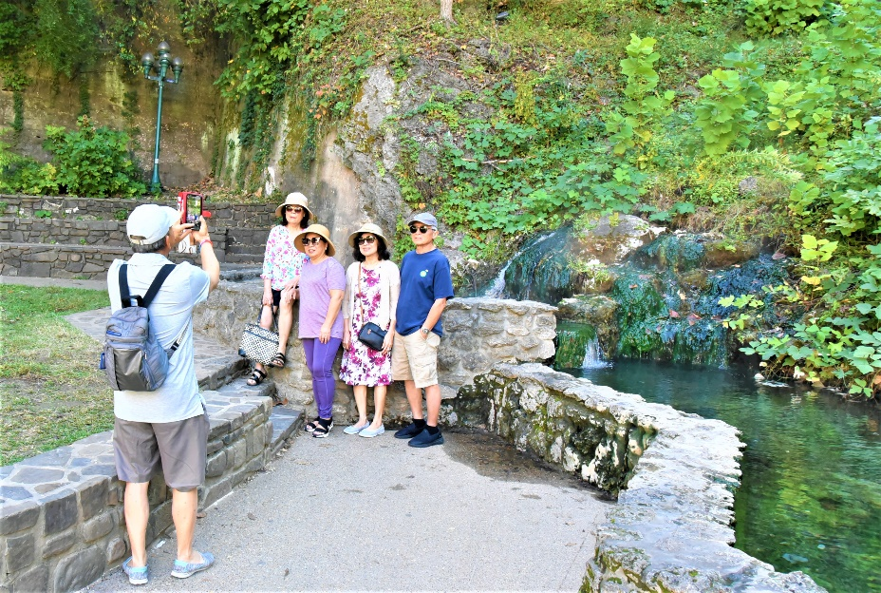

Thành phố thứ hai ghé đến là Little Rock, thủ phủ của tiểu bang Arkansas, chẳng có gì đặc biệt ngoại trừ có con đường mang tên President Clinton. Những ngày ở Little Rock cũng ghé nhiều địa điểm du lịch, ăn uống ở nhiều hàng quán cũng như quan sát các sinh hoạt đây nhưng thấy chẳng có gì đặc biệt, du khách rất ít, không như các danh lam thắng cảnh ở các tiểu bang khác mà mình đã có dịp ghé qua. Do đó mình cũng mong sớm rời Arkansas.
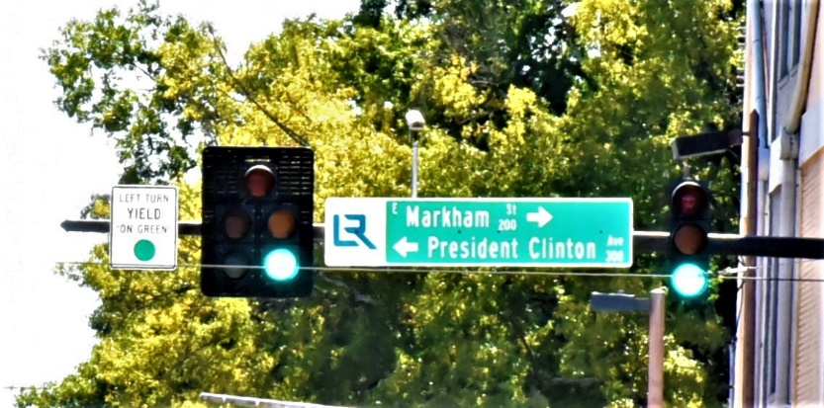

Trở về thành phố nhà vẫn còn được hưởng được dư âm cái nóng của mùa hè. Ngày 21 tháng 10 mình lái xe đến địa điển bỏ phiếu cách nhà độ năm dặm. Nơi đây cũng là địa điểm mình đến bầu vòng sơ bộ vào hôm 28 tháng hai. Trong bãi đậu xe vô số bảng quảng cáo của các ứng cử viên từ tổng thống cho đến các vị trí dân cử tại địa phương. Đa số những người đi bầu sớm là những người lớn tuổi như mình. Phòng phiếu rộng rãi, nhân viên phụ trách vui vẻ hướng dẫn. Máy bỏ phiếu dễ xử dụng nên chỉ trong vòng 10 phút là đã hoàn tất việc bầu bán. Ra khỏi phòng phiếu chụp vài tấm ảnh kỷ niệm để đánh dấu cuộc bầu cử “một mất một còn” giữa “Lừa” và “Voi”. Đến ngày bầu cử hai vợ chồng già dán mắt vào màn ảnh để theo dõi kết quả cho đến ba giờ sáng.
Coi như cuộc bầu cử đã hoàn tất, cả thượng viện lẫn hạ viện đều do đảng Cộng Hòa nắm đa số. Tối cao pháp viện tỉ lệ Cộng Hòa và Dân Chủ là 6/3. Điều này tạo nhiều thuận lợi cho bên hành pháp của tân tổng thống.
Hạ tuần tháng 11 đang dần đến cùng không khí của ngày lễ Tạ Ơn tại đất nước Hoa Kỳ. Hơn tháng nay thấy trên TV và Radio liên tục chạy rao các quảng cáo nhân mùa lễ Tạ Ơn. Trên nhiều đường phố và các khu vực công cộng cũng như tư gia người ta đã chưng đèn kết hoa. Thiên hạ cũng đã đổ xô đi mua hàng để làm quà tặng cho nhau nhân mùa lễ, các hệ thống bán hàng trên Online cũng tới tấp liệt kê ra nhiều món hàng hấp dẫn. Riêng mình, bao nhiêu năm nay vẫn thờ ơ với những vụ mua bán, quà cáp trong những mùa lễ vì thấy không cần thiết nữa. Trong gia đình, các con vẫn khuyến cáo là ba không có tiền bạc bao nhiêu nên chớ có quà cáp gì cho con cháu cả. Thôi thì mình phải nghe lời con cái vậy. Ngược lại, năm nào các con cũng có quà cho hai người già. Âu đó cũng là niềm vui và an ủi vì con cái còn nghĩ đến và thương cha thương mẹ. Quà ấy là những tấm lòng chứ chẳng phải được đánh giá trên trị giá món hàng. Hạnh phúc gia đình đơn sơ như thế!
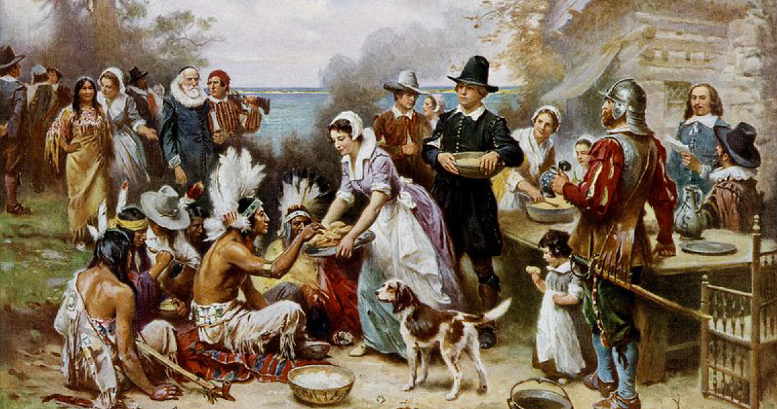

Cách đây mấy hôm có người bạn ở Canada gửi email có nội dung nguyên văn như sau: Bên Canada cũng có Thanksgiving, cùng một truyền thống và tinh thần lễ hội như bên Hoa Kỳ nhưng khác ngày. Nếu lấy cuối tháng 11 thì…chịu sao nổi với nhiệt độ rất thấp và tuyết ngập trời. Bên Canada, Thanksgiving lấy Second Monday of October…Thì ra là thế! Lâu nay mình vẫn tưởng bên Canada cử hành lễ Tạ Ơn cùng thời gian với bên Mỹ. Thấy anh bạn viết như vậy thì mình cũng đoán ra rằng: dạo chiếc tàu Mayflower mang 102 người di dân tị nạn đầu tiên đến bờ đông nước Mỹ năm 1620, sau đó cũng có những người đổ bộ lên miền đông Canada vì có dạo mình có dịp đến viếng một số thành phố phía đông nước này như Saint John, Halifax và Sydney… cũng có ghé thăm một vài địa điểm mà dân tị nạn từ Âu Châu đã đặt chân tới đây thừ thế kỷ 17 – 18. Như vậy bên Canada cũng như bên Mỹ, xuất xứ của ngày lễ Tạ Ơn đều đến từ một nguyên nhân.
Chắc không ai đã ở trên đất Mỹ mà không biết ngày Lễ Tạ Ơn – Thanksgiving Day mang ý nghĩa mừng được mùa thu hoạch và cảm tạ Chúa ban cho cuộc sống no đủ, đồng thời cũng để cám ơn những người dân bản địa đã giúp cho những di dân. Đây là ngày lễ có tính cách quốc gia. Lễ Tạ Ơn được tổ chức tại Hoa Kỳ vào giữa thế kỷ 20 vào các thời điểm khác nhau. Tới ngày 26 tháng 12 – 1941 tổng thống Franklin D. Roosevelt đã ký sắc lệnh thống nhất ngày lễ Tạ Ơn nhằm vào ngày thứ năm (Thursday) cuối cùng của tháng 11. Tại Canada, kể từ năm 1957 lễ Tạ Ơn được tổ chức vào ngày thứ hai (Monday) của tuần lễ thứ hai trong tháng 10.
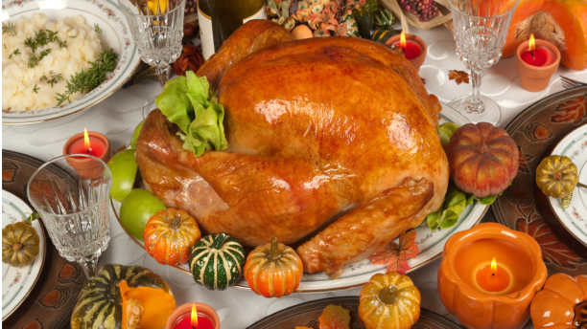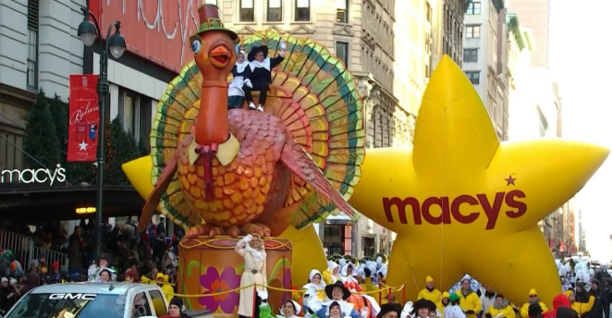
Gà tây là món ăn truyền thống trong ngày lễ Tạ Ơn trong đại đa số các gia đình ở Mỹ và Canada. Ngoài ra các món khác như món khoai tây nghiền, các loại rau củ và đặc biệt là món bánh bí đỏ. Tuy nhiên, món bánh bí đỏ của Canada có thêm gừng, đinh hương và quất trong khi người Mỹ thường cho thêm bơ, đường…Theo tập tục thì bữa ăn tối quan trọng nhất của ngày Tạ Ơn được tổ chức vào chiều tối thứ năm tại Mỹ trong khi tại Canada có thể rơi vào chủ nhật hoặc thứ hai. Việc đi du lịch hoặc thăm viếng nhau nhân dịp lễ Tạ Ơn là sinh hoạt phổ biến của người dân Mỹ cũng như Canada. Tại Mỹ, khoảng thời gian 4 ngày nghỉ được coi là một trong những dịp du lịch nhộn nhịp nhất trong cả năm, trong khi dân Canada cũng tận dụng 3 ngày lễ ngắn ngủi của mình để du lịch và thoát ra khỏi công việc hàng ngày.
Cuối cùng là việc mua sắm trong mùa lễ Tạ Ơn. Trước ngày lễ, thiên hạ đã đổ xô đi mua để làm quà tặng cho những người thân trong gia đình và bạn bè. Nhưng hiện tại thì người ta mua trên online rất nhiều để tránh phải đi đến các cửa tiệm xếp hàng. Các cửa tiệm lớn nhỏ vào mùa này đều phải mướn thêm nhân viên đứng bán hàng, thường là giới học sinh, sinh viên…mới giải quyết được số lượng khách hàng đông đảo. Đặc biệt sau ngày lễ, vào thứ sáu được gọi là “Black Friday” thiên hạ xếp hàng rất dài để chờ vào mua được những mặt hàng giảm giá. Nhiều năm gần đây, thiên hạ, vào tối thứ năm đã mang lều ra dựng ngay trước các cửa hàng để chờ cho đến sáng hôm sau, khi các cửa hàng vừa mở cửa là họ nhào vô tranh lấy những món hàng ưng ý, lắm khi phải giành giật với người khác bằng bạo lực. Nhiều lần mình cũng muốn đi ra những nơi bán hàng vào “Black Friday” để xem không khí mua bán các nơi đó như thế nào nhưng rồi nghĩ lại, cái cảnh sắp hàng rồi xô nhau tranh nhau chạy vào giành giật các món hàng đã lắm phen nhìn thấy chiếu trên các hệ thống truyền hình cũng đủ, ra đó làm chi cho nhọc người. Cũng trên truyền hình, sáng thứ năm ngồi xem cuộc diễn hành nổi tiếng nhất tại Hoa Kỳ của đại công ty Macy’s. Tại Canada các cuộc diễn hành thường nhỏ và giới hạn ở một số địa phương.
Tuy đang sinh sống tại nước ngoài nhưng lúc nào mình cũng quan tâm đến tình hình sinh hoạt bên nhà, đặc biệt là hiện tượng nhà sư Thích Minh Tuệ, người tu theo hạnh đầu đà bằng những bước chân trần từ Nam ra Bắc và từ Bắc vào Nam với ba y phấn tảo với lõi nồi cơm điện cùng với những lời nói từ ái đã làm sụp đổ cả một hệ thống quan chức thầy chùa là một tập đoàn tăng lữ dưới quyền sai khiến của nhà nước cộng sản đã dùng những nói của quỷ ma để mị lừa quần chúng trong gần suốt nửa thế kỷ qua. Người trong nước gọi các quan chức thầy chùa này là “xàm tăng” “ma tăng” “ác tăng”…quả không sai.
Có quá nhiều chuyện thị phi ở Việt Nam đáng đề cập tới nhưng mình không có thì giờ để nhắc tới – mà hầu như mọi người đều biết. Duy chỉ xin nhắc đến một chuyện vừa xảy ra hôm 10 tháng 11 khi ông Lương Cường lần đầu tiên xuất ngoại với tư cách chủ tịch nước cộng hòa xã nghĩa để thăm Chi Lê và Péru ở vùng Nam Mỹ. Trong đoàn có anh cán tên Lại Đắc Tuấn đang đêm định giở trò bỉ ổi với nhân viên tại khách sạn Sheraton bị bắt quả tang và đưa ra tòa. Báo chí khắp Chi Lê và thế giới đều đăng tin nóng này. Vinh quang và tự hào thay nước Việt xã nghĩa đã và đang “vươn lên tầm cao mới”. Chuyện này cũng chẳng lạ lẫm gì mà đã từ lâu Việt xã nghĩa đã “vươn lên” làm rạng danh nước Việt như vụ chị cán có tên Kiều Trinh làm ở ngành văn hóa lắm lần đi công tác nước ngoài đã dùng mười ngón tay mĩ miều của mình để “khều” hàng trong các cửa tiệm; các du học sinh tràn qua Nhật, đến nơi nào là làm ảo thuật nơi đó đến nỗi dân Nhật phải cắm các bảng lưu ý cho mọi người cùng biết. Lại có chuyện anh tài tử đóng phim Hồng Đăng và nhạc sĩ Hồ Hoài Anh cưỡng hiếp cô gái vị thành niên người Anh tại Tây Ban Nha. Chuyện xưa hơn một chút là có ông đại sứ tên Lê Văn Bàng dắt cả nhân viên trong tòa đại sứ Việt xã ở Hoa Thịnh Đốn đi móc sò trộm. Nếu dùng 10 trang giấy để liệt kê những chuyện rặc mùi xã nghĩa như trên cũng không kê đủ. Thôi thì xin ngưng ở đây…
Tạm kết: Lâu nay mình viết lắm chuyện trên mây, nay viết lan man chuyện dưới đất. Chuyện trên mây là chuyện ảo. Chuyện dưới đất là chuyện thật. Viết chuyện trên mây không mất lòng ai. Viết chuyện dưới đất làm mắc lòng nhiều người. Cũng đành vậy thôi…
Phong Châu Tháng 11 – 2024

